***Nombre:*** *Luis Ricardo Reyes Villar.*

***Número de Control:*** *21070343.*

**La Cuarta Generación de Computadoras.**

La cuarta generación viene dada por el cambio que hubo entre 1971 hasta 1981 con la aparición de los microprocesadores en los circuitos electrónicos, mismo que pueden almacenar miles de componentes electrónicos en un microchip, también ocurrió la apertura al campo tecnológico de las computadoras personales (PC ’s), comerciales y domésticas.

Mientras que la generación del software, abrió las puertas a la diversidad de juegos y programas de todo tipo. Todo esto comenzó concretamente por dos mejoras significativas en la tecnología de las computadoras:

1. El reemplazo de las memorias con núcleos magnéticos por los chips de silicio.
2. La colocación de muchos más componentes en un chip, esto producto de la miniaturización de los circuitos electrónicos.

Gracias a una considerable reducción del tamaño de los componentes de las computadoras (y, por consiguiente, de las computadoras como tal) y a un cambio en la mentalidad de las empresas tecnológicas, que comenzaron a orientar sus productos hacia el ámbito doméstico, la historia de la cuarta generación es la historia de las primeras computadoras personales.

***Nombre:*** *Luis Ricardo Reyes Villar.*

***Número de Control:*** *21070343.*

**Microelectrónica y cuarta generación.**

El circuito integrado o chip fue un invento de Robert Noyce y Jack S. Kilby, dos científicos que, en paralelo, consiguieron integrar todos los componentes de los circuitos integrados en una única pieza. Ahí nació la microelectrónica, que, llevada a las computadoras, dio paso a la tercera generación, a mediados de los años 60.

Es chip inicial continuó su desarrollo. La carrera tecnológica se alargó durante la segunda mitad de los años 60, también en el campo de la microelectrónica, donde se consiguió integrar más circuitos dentro de un mismo chip. En definitiva, se crearon circuitos integrados que podían hacer más tareas. Entre otras cosas, pudieron reemplazar a la antigua memoria de anillos magnéticos de las computadoras que había hasta entonces.

Es en esta fase cuando se empieza a hablar de LSI y VLSI (Large Scale Integration Circuit y Very Large Scale Integration Circuit, respectivamente), es decir, de las tecnologías que hacen posible que un solo chip almacene múltiples componentes (a día de hoy miles de ellos).

También en un solo circuito integrado, Intel Corporation consiguió crear un dispositivo programable con todas las funciones de una unidad central de procesamiento. Así nació el microprocesador. Como consecuencia, se redujeron los gigantescos CPU de antaño a una pequeña pieza.

***Nombre:*** *Luis Ricardo Reyes Villar.*

***Número de Control:*** *21070343.*

No termina de estar claro a quien se le atribuye este invento. Se sabe que fue dentro de Intel, donde los trabajadores Ted Hoff y Federico Faggin se erigen como los científicos con más papeletas para llevarse la autoría. En el proyecto, también entraron otros tecnólogos como Masatoshi Shima y Stanley Mazor.

**Cuarta generación: las computadoras personales o PC.**

Piezas más pequeñas y más precisas dan lugar a computadoras más pequeñas y más precisas. Con todos estos avances, las empresas pudieron crear las primeras computadoras personales.

El primer microprocesador se patentó en 1971. A mediados de los años 70 salieron al mercado las primeras computadoras de la nuera era, que se prolongó hasta principios de los 80.

Si las máquinas precedentes estaban pensadas para la utilización empresarial, esta nueva generación estaba destinada al uso doméstico, por tamaño, precio, sencillez de uso y diseño.

Las computadoras de cuarta generación utilizan VLSI. Con estos circuitos teniendo cerca de 5000 transistores y junto con sus circuitos asociados en un solo chip hizo posible tener microprocesadores de cuarta generación. En esta cuarta generación de computadoras todo era compartido en tiempo real, implementaba redes, los sistemas operativos distribuidos fueron utilizados y todos los idiomas de alto nivel como C, C++, entre otros, fueron utilizados en esta generación.

***Nombre:*** *Luis Ricardo Reyes Villar.*

***Número de Control:*** *21070343.*

**Características de la cuarta generación de computadoras.**

* El tamaño de las computadoras fue minimizado.
* Computadoras más económicas.
* Disponibles para cualquier persona.
* Lenguaje básico de computación.
* No requiere aire acondicionado.
* El procesador es más rápido y consume menos energía.
* Más poderosas y confiables que la de las otras generaciones.
* Se comienzan a producir para su venta comercial.
* Se hace uso de la tecnología VLSI.
* Portable y confiable.
* Canalización de procesamiento.
* Se introdujo el concepto de internet.
* Grandes desarrollos en los campos de redes.

**Hitos de la cuarta generación de computadoras.**

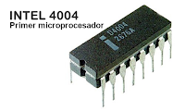En 1971, intel Corporation, que era una pequeña compañía fabricante de semiconductores ubicada en Silicon Valley, presenta el primer microprocesador o Chip de 4 bits, fue bautizado como el 4004.

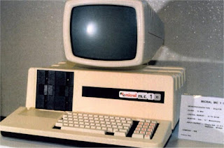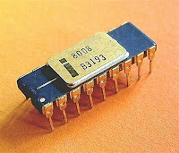En 1973 aparece la primera computadora con microprocesador: se llamó Micral y fue diseñada por los franceses André Truong Trong Thi y François Gernelle. utilizaba el microprocesador Intel 8008.

***Nombre:*** *Luis Ricardo Reyes Villar.*

***Número de Control:*** *21070343.*

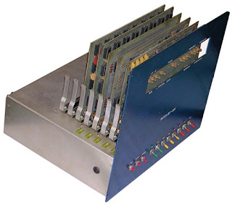En 1974 aparece la primera computadora estadounidense comercialmente anunciada: Scelbi. Esta computadora también utilizaba el microprocesador Intel 8008 y salió al mercado con 4 KB de memoria interna.

En 1975 la compañía estadounidense Micro Instrumentation and Telemetry Systems (MITS) comienza a comercializar la Altair 8800, computadora creada por Ed Roberts, cofundador de MITS. En 1976 Intel introduce el microprocesador 8080, que resulta cinco veces más rápido que el 8008 utilizado en la computadora Altair.

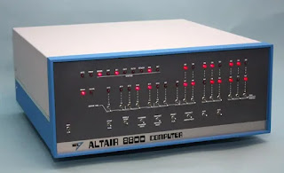 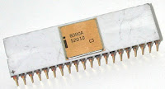

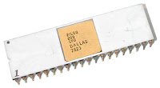En ese mismo año, la empresa Zilog comercializa otro microprocesador llamado Zilog Z80, que presentaba mejoras al Intel 8080.

En 1976 nace Apple Computer, fundada por Steven Wozniak y Steven Jobs. Ese mismo año introducen al mercado la computadora Apple I, que no tuvo especial aceptación por el público.

***Nombre:*** *Luis Ricardo Reyes Villar.*

***Número de Control:*** *21070343.*

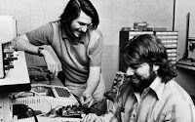 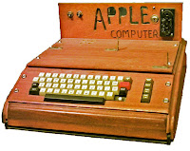

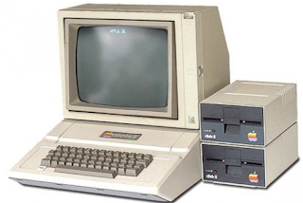En 1977 comercializan la Apple II, que comienza a llamar la atención de los consumidores. Con esta computadora, Wozniak y Jobs empiezan a introducirse con fuerza en el mercado tecnológico.

En 1977 aparecen las primeras microcomputadoras, entre las cuales, las más famosas fueron las fabricadas por Apple Computer, Radio Shack y Commodore Business Machines. IBM se integra al mercado de las microcomputadoras con su Personal Computer, y lo más importante; se incluye un sistema operativo estandarizado, el MS - DOS (Microsoft Disk Operating System).

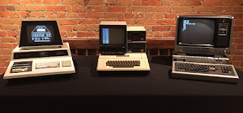 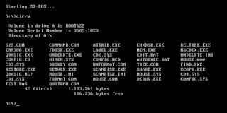

En la década de los 80, IBM y sus compatibles llamadas clones, fabricadas por infinidad de compañías con base en los procesadores 8088, 8086, 80286, 80386, 80486, 80586 o Pentium, Pentium II,

***Nombre:*** *Luis Ricardo Reyes Villar.*

***Número de Control:*** *21070343.*

Pentium III y Celeron de Intel y en segundo término Apple Computer, con sus Macintosh y las Power Macintosh, que tienen gran capacidad de generación de gráficos y sonidos gracias a sus poderosos procesadores Motorola serie 68000 y PowerPC, respectivamente. Este último microprocesador ha sido fabricado utilizando la tecnología RISC (Reduced Instruction Set Computing), por Apple Computer Inc., Motorola Inc. e IBM Corporation, conjuntamente.

